«Возвращение Незнайки»

1. Какой герой произведения Н. Носова полетел на Луну?
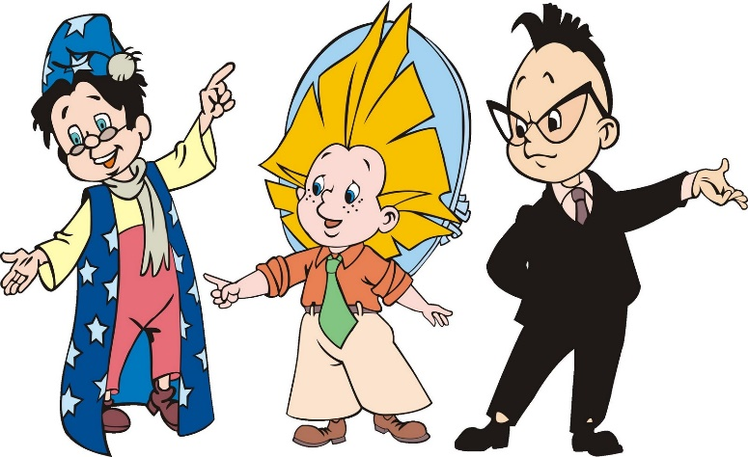
А) Незнайка В) Стекляшкин
Б) Знайка

- Вот смотрите первое задание, нужно прочитать письмо незнайки.
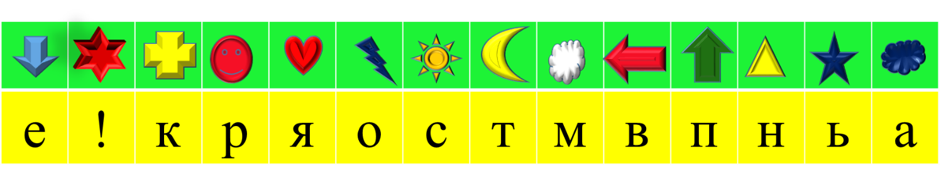
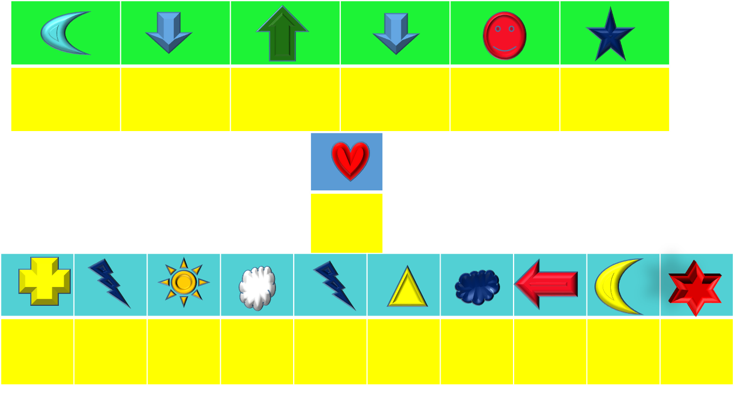

2 Задание
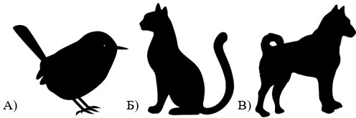
3. Задание
Дидактическая игра «Метеоритный дождь».
У детей на листах бумаги нарисованы геометрические фигуры, наложенные друг на друга, например:

4.Задание.
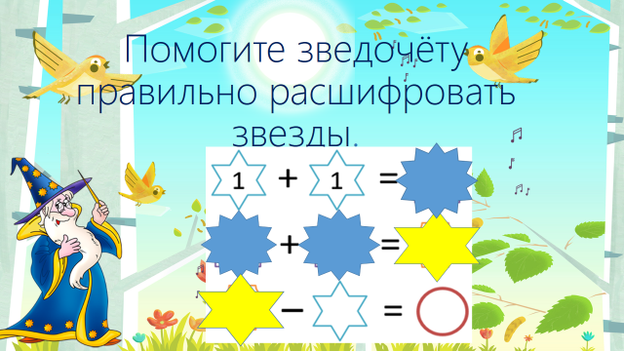. 5. Задание. Из каких частей состоит задача

